**平板电脑键盘中的触觉反馈和触觉界标的打字性能和偏好**

The typing performance and preference costs of reducing tactile feedback and tactile landmarks in tablet keyboards

按键 触觉边界 触觉反馈 压力检测(是否可以放到键盘上触发还是按下触发)

【论文内容】：通过研究几种类型的键盘，来分析触觉反馈，触觉边界，手是否可以放到键盘上触发还是按下触发对于性能和用户体验的影响

【这项研究中包括的四个键盘是】：

On screen keyboard (OSK): 触发按键时既没有触觉界标，也没有触觉或音频反馈。 手指离开屏幕时触发按键。

Capacitive keyboard:键盘没有为按键提供触觉或音频反馈。 但是，它通过键顶形状提供了有限的触觉界标。

Microsoft Surface Touch Cover:触摸屏使用力传感器感应按键。键盘没有为按键提供触觉或音频反馈。

Microsoft Surface Type Cover: 具有可移动的物理按键，可在按下时提供触觉反馈和一些音频反馈。

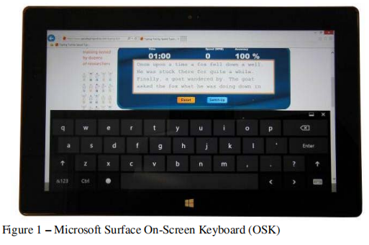 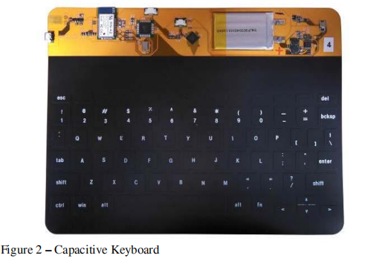

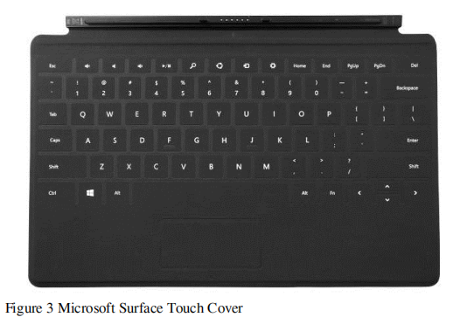 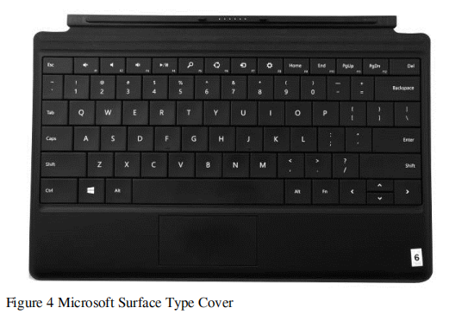

【实验】：

实验步骤：

Step1:要求参与者在尝试键盘大约30秒钟后，感受键盘的感觉，并将键盘的感觉从最佳到最差进行排名。

Step2:排名完成后，将在每个键盘上运行一系列的打字测试。

Step3:在打字任务上，他们需要进行一分钟的预热期，以便于在每个键盘上打字，然后休息一会儿，然后进行两分钟的打字任务，以收集打字性能数据。

Step4:打字任务结束后，向参与者询问他们的打字经历，在此期间他们不再打字。

衡量指标：

净打字速度(WPM)[总打字速度减去漏掉的单词数，以每分钟的单词数（WPM）表示]

准确性

实验结果：

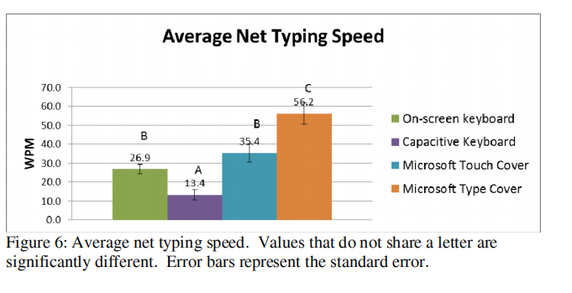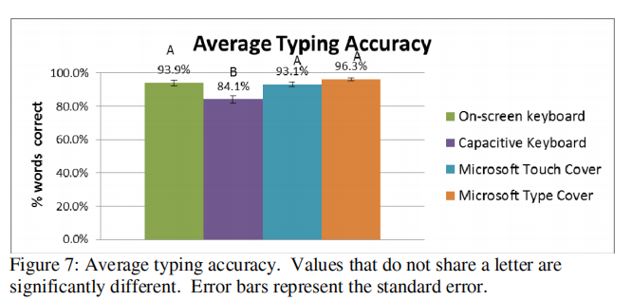

结论分析：

带触觉反馈的传统键盘（Type Cover）的打字速度要高得多，带有触觉标志但没有触觉反馈的键盘相对于OSK而言，在键入速度方面表现出不同的效果，具体取决于用户是否可以放下手指。

在打字性能和主观偏好方面，电容式键盘总体表现最差。虽然它提供了触觉标志，但由于无法将手指放在按键上而不触发它们，因此用户无法使用它们。它没有提供按键反馈。 OSK的性能与Touch Cover相似，但无显着差异。尽管OSK缺少触觉标志和触觉反馈，但它确实提供了视觉反馈，使参与者确信按键已正确注册并使其能够键入而无需明确验证输入。相比之下，Touch Cover提供了具有触觉性地标的功能，使手指能够休息，但是按下按键时没有反馈。反馈的差异（OSK的视觉效果，Touch Cover的视觉效果）可能会对性能产生负面影响，从而使人们无法从触觉标志中受益。就打字速度和强烈的主观偏好而言，具有触觉界标和触觉反馈的常规键盘提供了最佳的键盘性能。这强调了在高性能打字中将触觉界标和触觉反馈相结合的重要性。

【可以再分析一下】

【主观分析】：

**缺点：**1. 只考虑到按键边界和点击反馈但是没考虑到键盘材质对打字的影响，因此1和2没法直接比较

2. 只是研究传统的键盘和虚拟键盘的交互。没有将模拟触感界限和点击反馈引入研究

**结果：**带触觉反馈的传统键盘（Type Cover）的打字速度要高得多，带有触觉标志但没有触觉反馈的键盘相对于OSK而言，在键入速度方面表现出不同的效果，具体取决于用户是否可以放下手指。

**Next:** 在带有触觉反馈的屏幕上模拟这个实验，自变量：触觉边界，震动反馈，按键点击模拟反馈

1.(非常重要)该结果强调了触觉界标以及触觉反馈对于最佳打字性能的重要性。

2.(非常重要)在打字性能和主观偏好方面，电容式键盘总体表现最差。虽然它提供了触觉标志，但由于无法将手指放在按键上而不触发它们，因此用户无法使用它们。